

 

ROTINA DO BERCÁRIO

SEGUNDA-FEIRA 08-06-2020

**HORA DA CANÇÃO**

* Iniciar a aula com a música Meio Ambiente. (Vídeo no blog)
* Atividade Formas Geométrica. (Vídeo no blog)

Momento da higienização (troca de fraldas**)**

* Aula extra: Música tio Léo ( blog tio Léo)

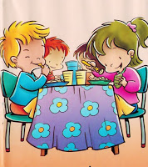 Hora do lanche 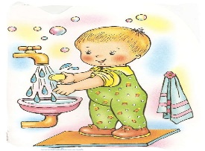Escovação e higienização  Soninho Momento da higienização

* Momento da história:A Perereca Sapeca. Autores: Heliana Barriga e Mário Barata.( Vídeo no blog).

Saída.